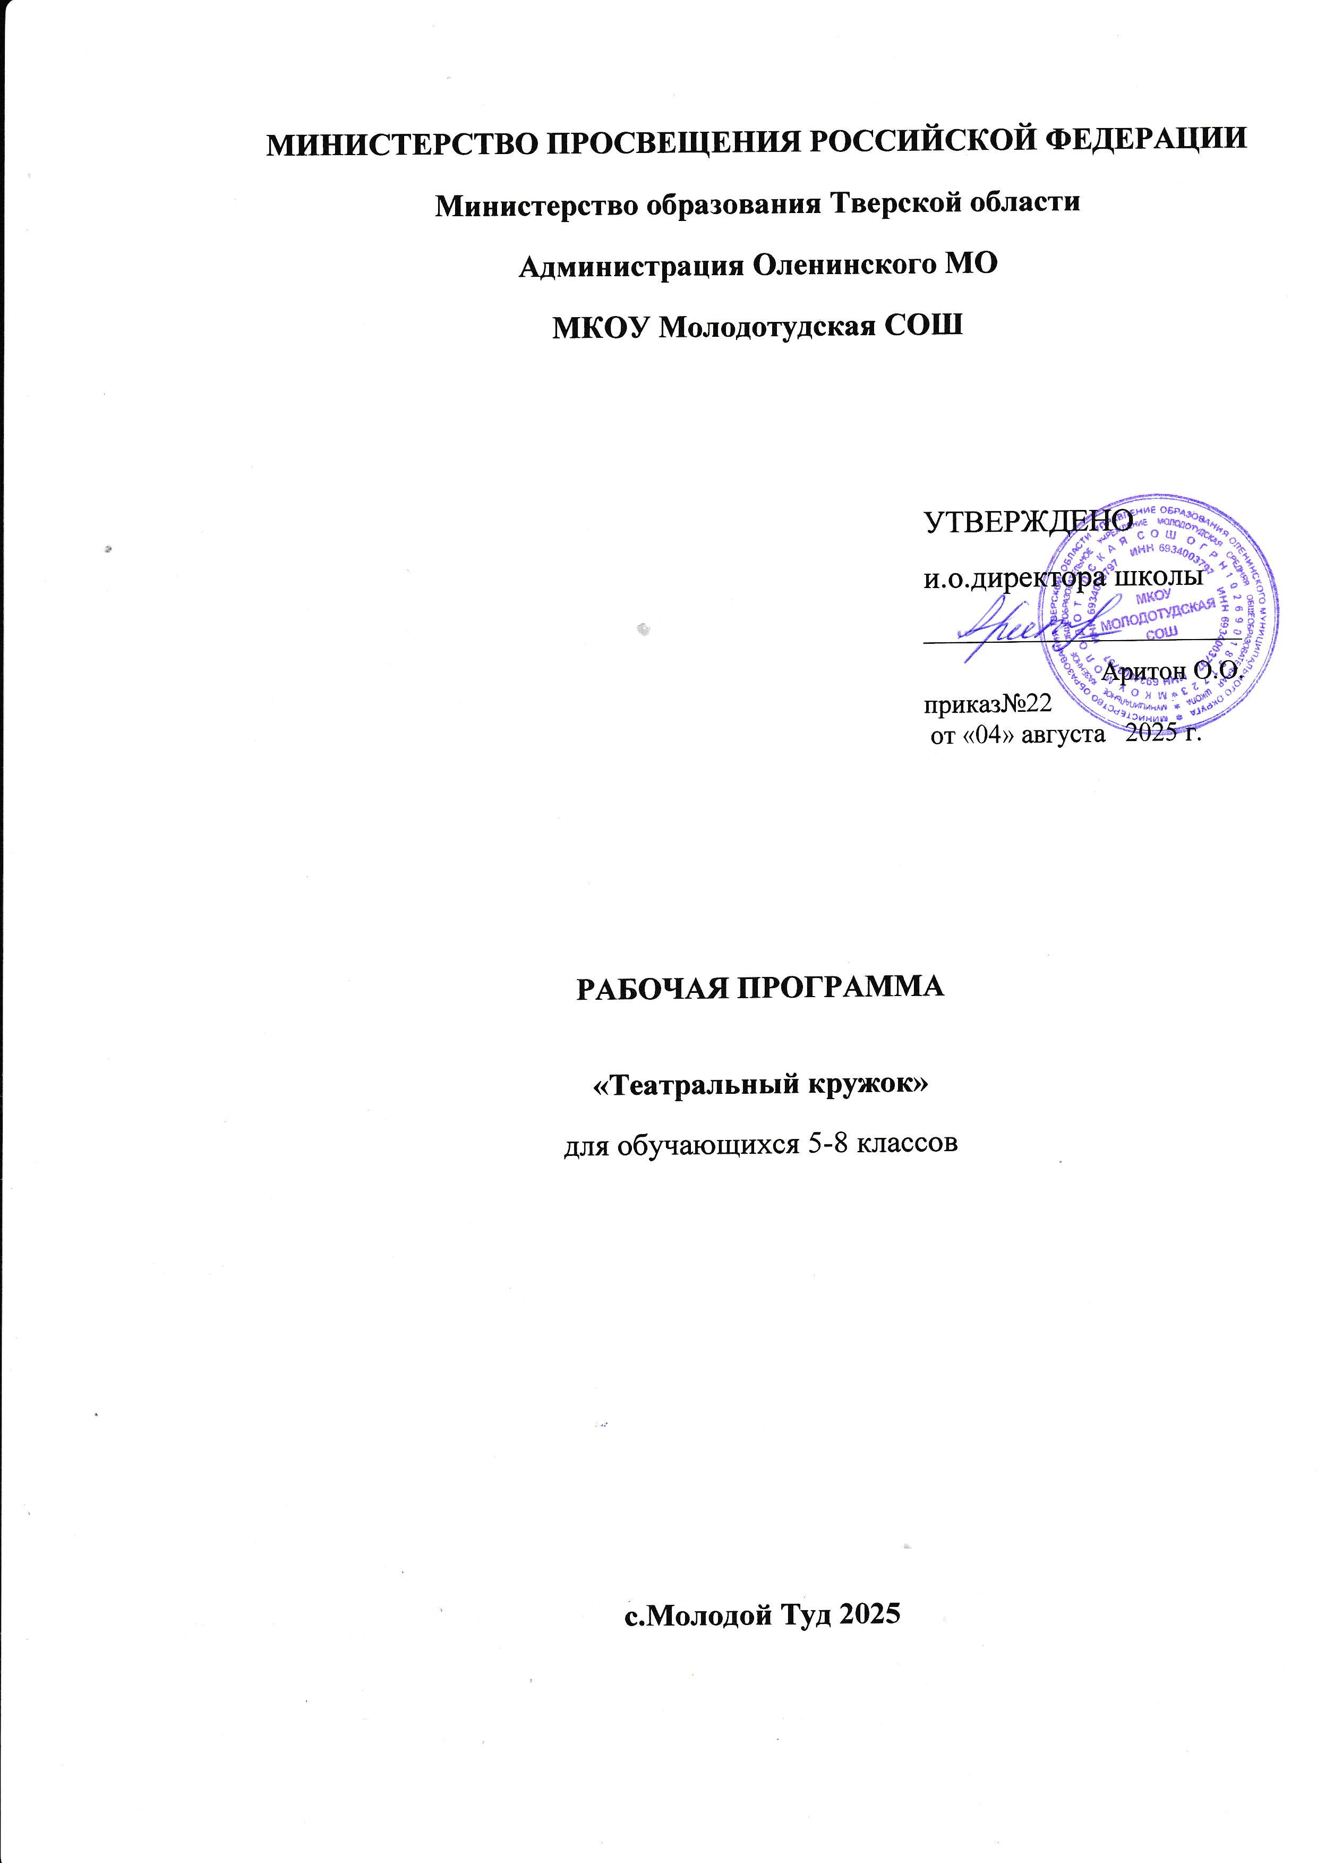
РАБОЧАЯ ПРОГРАММА
внеурочной деятельности
ТЕАТРАЛЬНЫЙ КРУЖОК
Уровень образования (класс): основное общее образование (5-8 класс)
Направление: общекультурное Количество часов: 68
Программа рассчитана на 1 год (2 раза в неделю)
Учитель: Крылова Е.В.
Рабочая программа разработана в соответствии с требованиями Федерального государственного образовательного стандарта основного общего образования, а также основной образовательной программой основного общего образованияВ соответствии с учебным планом школы на изучение курса «Театральный кружок» в 5-8 - классах отводится 2 часа в неделю, 34 недели, всего - 68 часов. Срок реализации программы 1 год.

Планируемые результаты Личностные результаты

У ученика будут сформированы:
- потребность сотрудничества со сверстниками, доброжелательное отношение к сверстникам, бесконфликтное поведение, стремление прислушиваться к мнению одноклассников;
- целостность взгляда на мир средствами литературных произведений;
- этические чувства, эстетические потребности, ценности и чувства на основе опыта слушания и заучивания произведений художественной литературы;
- осознание значимости занятий театральным искусством для личного развития.

Ученик получит возможность формирования:
- доброжелательное отношение друг к другу, культурное поведение, стремление прислушиваться к мнению других; потребность общения и сотрудничества со сверстниками;
- этические чувства, ценности и потребности;
- эстетические чувства на основе знакомства с произведенями художественной литературы
- осознание значения театрального искусства;
- представления о мире на основании литературных произведений;

Метапредметные результаты

У ученика будут сформированы:
Коммуникативные:
- включаться в диалог, в коллективное обсуждение, проявлять инициативу и активность
- работать в группе, учитывать мнения партнёров, отличные от собственных;
- обращаться за помощью;
- формулировать свои затруднения;
- предлагать помощь и сотрудничество;
- слушать собеседника;
- договариваться о распределении функций и ролей в совместной деятельности, приходить к общему решению;
- формулировать собственное мнение и позицию;

- осуществлять взаимный контроль;
- адекватно оценивать собственное поведение и поведение окружающих.

Познавательные:
- пользоваться приёмами анализа и синтеза при чтении и просмотре видеозаписей, проводить сравнение и анализ поведения героя;
- понимать и применять полученную информацию при выполнении заданий;
- проявлять индивидуальные творческие способности при сочинении рассказов, сказок, этюдов, подборе простейших рифм, чтении по ролям и инсценирование.

Регулятивные
- понимать и принимать учебную задачу, сформулированную учителем;
- планировать свои действия на отдельных этапах работы над пьесой;
- осуществлять контроль, коррекцию и оценку результатов своей деятельности;
- анализировать причины успеха/неуспеха, осваивать с помощью учителя позитивные установки типа: «У меня всё получится», «Я ещё многое смогу». Ученик получит возможность формирования умений:
Навыки общения.
- Активное, деятельное отношение к окружающей действительности.
- Гибкость мышления, умение видеть ситуацию или задачу с разных позиций, в разном контексте и содержании.
- Умение работать в команде, полностью отвечая за качество процесса и результат своей собственной деятельности.

Предметные результаты

У ученика будут сформированы:
-навыки выразительного чтения; соблюдая орфоэпические и интонационные нормы чтения;
- определять жанры произведения;
- выражать эмоциональные состояния героев (грусть, радость, злоба, удивление, восхищение)

Ученики получат возможность формирования:
- действовать в соответствии с требуемыми обстоятельствами, импровизировать текст на заданную тему;
- подбирать рифму к нужному слову, строить диалог между сказочными героями.
- строить диалог с другом на данную тему;
- при чтении наизусть стихотворения, правильно произносить слова и ставить логические ударения
- произносить на одном дыхании четверостишие и длинную фразу.
- произносить одну и ту же реплику с разной интонацией и, если нужно, в разных позах.

Содержание программы

№ | Наименование разделов и тем | Всего часов
1 | Вводное занятие. | 1
2 | Мастерство актёра | 16
3 | Сценическая речь | 12
4 | Постановочная работа. | 28
5 | Пластика. | 11
Итого |  | 68

Тематический план 1 год обучения Вводное занятие - 1 ч
Оборудование и художественные материалы, необходимые для занятий. Специфика театрального мастерства. Техника безопасности на занятиях. Педагог знакомит воспитанником с планом работы на учебный год.

Мастерство актёра – 16 ч
Презентации. Просмотр отрывков из спектаклей. Объяснение новых
упражнений. Разбор этюдов. Одиночные этюды. Индивидуальная работа над ролью, над образом.

Сценическая речь – 12ч
Учимся говорить по-разному. Развивать интонационный строй речи.
различной интонацией. Упражнения на дыхание, дикцию, артикуляцию. Речевой тренинг. Требования к сценической речи. Чтецкая выразительность. Участие в конкурсе чтецов.

Постановочная работа – 28 ч
Выбор пьесы, миниатюры. Знакомство детей со сценарием, обсуждение. Распределение ролей.
Детальный анализ отдельных эпизодов, сцен, событий в процессе работы над их сценическим воплощением («Придумки» - как показать то или иное действие) Постановка мизансцен, репетиции отдельных сцен. Изготовление декораций, реквизита. Запись музыкальной фонограммы. Репетиция песен, танцев, пантомим. Репетиции всего спектакля целиком в полном оформлении (прогоны).
Генеральная репетиция.

Пластика – 11ч
Исполнение элементарных танцевальных движений под музыку.

Основные методы обучения
- метод создания ситуации успеха
- метод формирования готовности восприятия учебного материала
- метод стимулирования

- метод использования различных игровых форм в организации деятельности детей.
- метод перевода игровой деятельности на творческий уровень

Формы организации занятий
  - игра
  - беседа
  - иллюстрирование
  - изучение основ сценического мастерства
  - мастерская образа
  - мастерская костюма, декораций
  - инсценирование прочитанного произведения
  - постановка спектакля
  - посещение спектакля
  - работа в малых группах
  - актёрский тренинг
  - экскурсия
  - выступления

Календарно – тематическое планирование для кружка «Театральная студия» в 5-8 классе на 2025-2026 учебный год
№ | Тема | Примечание
1 | Знакомство с театральной лексикой, профессиями людей, которые работают в  театре
2 | Язык жестов.
3 | Язык жестов.
4 | Дикция
5 | Дикция
6 | Упражнения для развития хорошей дикции.
7 | Упражнения для развития хорошей дикции.
8 | Интонация.
9 | Интонация.
10 | Темп речи.
11 | Темп речи.
12 | Чтение стихотворения в разных темпах.
13 | Чтение стихотворения в разных темпах.
14 | Рифма. Ритм
15 | Рифма. Ритм
16 | «Эники-бэники или детские считалки»
17 | «Эники-бэники или детские считалки»
18 | Упражнения на дыхание, дикцию, артикуляцию.
19 | Упражнения на дыхание, дикцию, артикуляцию.
20 | Речевой тренинг. Требования к сценической речи
21 | Речевой тренинг. Требования к сценической речи
22 | Речеголосовой тренинг
23 | Речеголосовой тренинг
24 | Чтецкая выразительность.
25 | Чтецкая выразительность.
26 | Тренинг со скороговорками.
27 | Тренинг со скороговорками.
28 | Прибаутки. Рассказ от разных лиц.
29 | Прибаутки. Рассказ от разных лиц.
30 | Выбор пьесы, миниатюры. Знакомство детей со сценарием
31 | Выбор пьесы, миниатюры. Знакомство детей со сценарием
32 | Детальный анализ отдельных эпизодов, сцен, событий в процессе работы над  их сценическим воплощением
34 | Детальный анализ отдельных эпизодов, сцен, событий в процессе работы над  их сценическим воплощением
35 | Постановка мизансцен, репетиции отдельных сцен
36 | Постановка мизансцен, репетиции отдельных сцен
37 | Постановка мизансцен, репетиции отдельных сцен
38 | Постановка мизансцен, репетиции отдельных сцен
39 | Постановка мизансцен, репетиции отдельных сцен
40 | Постановка мизансцен, репетиции отдельных сцен
41 | Изготовление декораций, реквизита. Репетиция песен, танцев, пантомим
42 | Изготовление декораций, реквизита. Репетиция песен, танцев, пантомим
43 | Изготовление декораций, реквизита. Репетиция песен, танцев, пантомим
44 | Изготовление декораций, реквизита. Репетиция песен, танцев, пантомим
45 | Изготовление декораций, реквизита. Репетиция песен, танцев, пантомим
46 | Изготовление декораций, реквизита. Репетиция песен, танцев, пантомим
47 | Репетиции всего спектакля целиком в полном оформлении (прогоны).
48 | Репетиции всего спектакля целиком в полном оформлении (прогоны).
49 | Репетиции всего спектакля целиком в полном оформлении (прогоны).
50 | Репетиции всего спектакля целиком в полном оформлении (прогоны).
51 | Репетиции всего спектакля целиком в полном оформлении (прогоны).
52 | Репетиции всего спектакля целиком в полном оформлении (прогоны).

53 | Репетиции всего спектакля целиком в полном оформлении (прогоны).
54 | Репетиции всего спектакля целиком в полном оформлении (прогоны).
55 | Репетиции всего спектакля целиком в полном оформлении (прогоны).
56 | Репетиции всего спектакля целиком в полном оформлении (прогоны).
57 | Генеральная репетиция
58 | Генеральная репетиция
59 | Исполнение элементарных танцевальных движений под музыку.
60 | Исполнение элементарных танцевальных движений под музыку.
61 | Пластическая импровизация. Музыкальные игры.
62 | Пластическая импровизация. Музыкальные игры.
63 | Пластическая импровизация. Игры «Невод», «Поиск ведут знатоки»
64 | Пластическая импровизация. Игры «Невод», «Поиск ведут знатоки»
65 | Разнообразные жесты. Игры на развитие пластики, координации движений.
66 | Разнообразные жесты. Игры на развитие пластики, координации движений.
67 | Разнообразные жесты. Игры на развитие пластики, координации движений.
68 | Показ движений частями тела по заданию педагога.

Список используемой литературы:
- Алянский Ю.Л. Азбука театра. - Ленинград , 1990.
- Белюшкина И.Б. и др. Театр, где играют дети. – М., 2001.
- Безымянная. О.Н., Школьный театр. - М., 2001
- Винокурова Н.К. Развитие творческих способностей учащихся. – М., 1999.
- Иванцова Л., Коржова О. Мир кукольного театра. – Ростов - на – Дону, 2003.
- Михеева Л.Н., Изготовление реквизита в кукольном театре. Молодёжный любительский театр / Л. Н. Михеева.
— М., 2006.
- Понсов А.Д., Конструкция и технология изготовления театральных декораций. – М., 1999.
- Сорокина Н.Ф. Играем в кукольный театр. – М., 2000.
- Субботина А.Ю. Развитие воображения у детей. – Ярославль, 1997.
- Флинг Х. Куклы-марионетки. С-П., 2000.

